***Конспект развлечения по теме:***

***«Путешествие в страну Неболейка»***

**Цель**: формирование у детей представлений о здоровом образе жизни.

**Задачи**:

Образовательные: Учить детей самостоятельно следить за своим здоровьем, знать несложные приемы самооздоровления, уметь оказывать себе элементарную помощь.

Развивающие:

Развивать внимание, мышление, разговорную речь детей, умение употреблять антонимы. Расширять словарный запас детей, здоровье, самомассаж).

Воспитательные:

Прививать и воспитывать интерес к физическим упражнениям, самомассажу.

**Предварительная работа**: Чтение произведения К.И. Чуковского «Мойдодыр», рассматривание иллюстраций к тексту, беседа по содержанию.

**Оборудование:**

«Чудесный мешочек» с предметами личной гигиены(мыло, расческа, носовой платок, зеркало, зубная паста, зубная щетка, щетка для одежды, губка, полотенце) картинки с изображением зубов, картинки с различными продуктами, картинки о здоровом образе жизни; фонограмммы: зарядка «Солнышко лучистое», песенка Железновой «Паровозик».

**Ход занятия:**

**Минутка настроения.**

Собрались все дети в круг

Я твой друг и ты мой друг

Дружно за руки возьмемся

И друг другу улыбнемся!

Ребята, вы любите путешествовать?

А на чем можно отправиться в путешествие? (дети перечисляют различные виды транспорта).

Я предлагаю вам сегодня отправиться в путешествие в страну Неболейка. А поедем мы туда на поезде. Согласны?

Занимайте места в вагончиках! (Под песенку Железновой «Паровозик» передвигаемся по группе).

Ребята, вот мы и прибыли в страну Неболейка.

(На доске размещены опорные картинки о здоровом образе жизни)

А как вы думаете, кто живет в Неболейке?(ответы детей)

Правильно, ребята, здесь живут люди, которые не болеют.

А что нужно делать, чтобы не болеть и быть здоровыми?(ответы детей)

А что это такое, здоровье?(ответы детей)

Здоровье – это сила, красота, когда настроение хорошее и все получается.

А вы хотите быть здоровыми? Кто хочет быть здоровым? Мы с вами не только можем сохранить свое здоровье, но и укрепить его. Давайте скажем все хором:

Я здоровье сберегу,  
Сам себе я помогу.

 А как мы можем себе помочь укрепить здоровье? (ответы детей)

Верно ребята, нужно заниматься физкультурой, делать зарядку, гулять, правильно питаться, следить за чистотой.

А как вы думаете, зарядка для пальчиков полезна для здоровья? (ответы детей)

**Пальчиковая гимнастика**

Этот пальчик хочет спать,

Этот пальчик прыг в кровать,

Этот пальчик прикорнул,

Этот пальчик уж заснул.

Тише, пальчик, не шуми

Братиков не разбуди

Встали пальчики,ура!

В детский сад идти пора!

А теперь проверьте, стали ваши пальчики крепче, послушнее?

Вы знаете, ребята, сегодня к нам в группу заходил Мойдодыр. Он очень хотел вас увидеть. Так жалко, что Мойдодыр вас не дождался, ведь у него утром так много забот! Но он оставил вам вот этот мешочек. А в мешочке предметы, которые нам помогают заботится о своем здоровье.

**Дидактическая игра «Чудесный мешочек»**

Дети наощупь угадывают предметы личной гигиены (мыло, расческа, носовой платок, полотенце, зеркало, зубная паста и щетка, щетка для одежды) и рассказывают, для чего они предназначены и как ими пользоваться.  
Затем воспитатель читает загадки и предлагает найти ответ среди предметов, которые дети достали из чудесного мешочка.

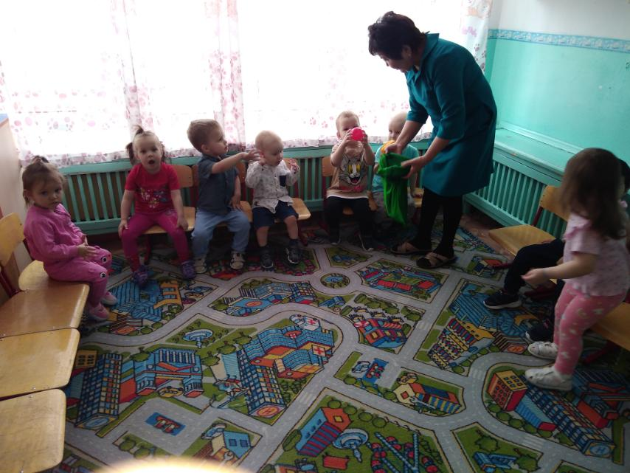

**Отгадывание загадок**

Гладко и душисто,  
Моет очень чисто,   
Нужно, чтоб у каждого было.   
Что это?

(мыло)

Лег в карман и караулю

Реву, плаксу и грязнулю.

Им утру потоки слез,

Не забуду и про нос!

(Носовой платок)

Хожу-брожу не по лесам,  
А по усам, по волосам.  
И зубы у меня длинней,  
Чем у волков, у медведей.  
(Расческа)

Пластмассовая спинка,  
Жесткая щетинка,  
С зубной пастой дружит,  
Нам усердно служит.  
(Зубная щетка)

И сияет, и блестит,  
Никому оно не льстит,  
А любому правду скажет –  
Все как есть ему покажет.  
(Зеркало)

Вытираю я, стараюсь,  
После ванной паренька.  
Все намокло, все измялось –  
Нет сухого уголка.  
(Полотенце)

Хвостик из кости,  
На спинке – щетинка.  
Эта вещь поможет нам  
Чистить брюки и кафтан.  
(Щетка)

Ребята, что-то мы с вами засиделись. А чтобы нам размяться, предлагаю сделать **веселую зарядку**.(Включается фонограмма музыкальной зарядки «Солнышко лучистое». Дети выполняют упражнения.)

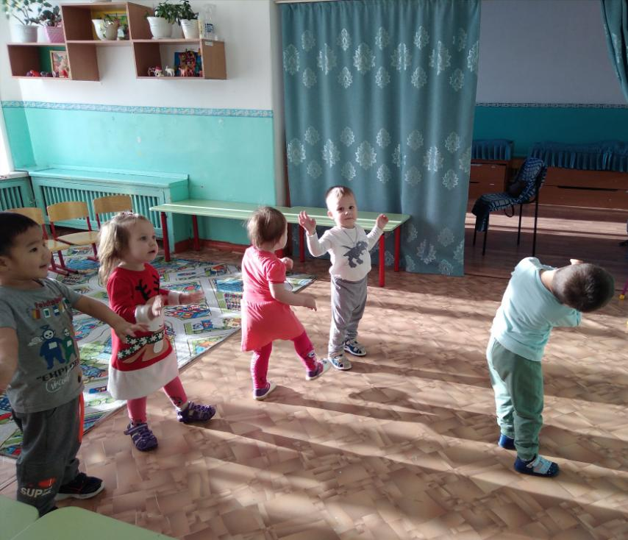

Есть еще один очень простой способ укрепить здоровье  - это самомассаж. Что такое «массаж»? Это поглаживание, растирание, надавливание. А первая часть слова «самомассаж» - «само», что обозначает? Что этот массаж человек делает себе сам.

**Самомассаж**

Лобик мыли? Щечки мыли?  
Ушки мыли? Ручки мыли?  
Все помыли? Чистые теперь!  
Открыть к здоровью дверь!

Ой, а вот еще один подарок Мойдодыра. Интересный рисунок. Что на нем изображено? Зубы. Вот на этой картинке зубы белые, веселые. А здесь темные, грустные. Каково ваше мнение, что произошло с этими зубами?

(ответы детей)

 Белые зубы чистят, кормят полезной пищей, а за темными не ухаживают, не чистят, кормят пищей, которая разрушает зубы. Как вы думаете, какая пища разрушает зубы? (ответы детей)

 Конфеты, торты, шоколад, леденцы, мороженое разрушают зубы. А какая пища полезна зубам? (ответы детей)

Конечно, овощи, фрукты, творог.

**Дидактическая игра «Полезно – вредно»**

Дети распределяют картинки с изображением продуктов на полезные и вредные.

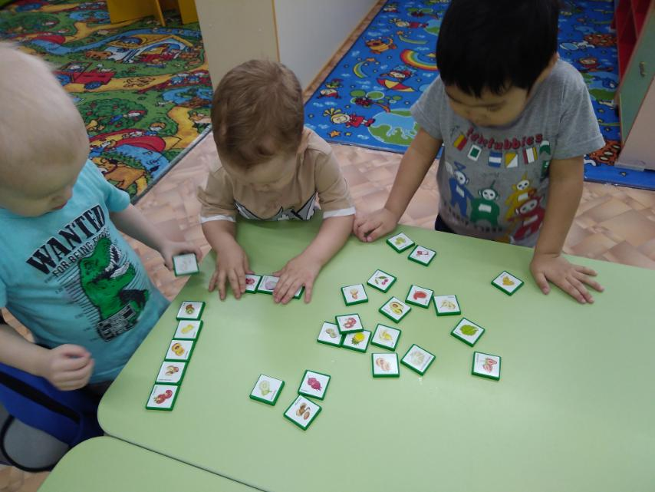

Вспомните и назовите, какими полезными продуктами вас кормят в детском саду. (Дети перечисляют продукты из меню детского сада).

Вы сегодня отлично занимались. Я вижу на ваших лицах улыбку. Это очень хорошо! Ведь радостное, хорошее настроение помогает нашему здоровью. А хорошее настроение и улыбка – как защита от болезней.

Доброго вам всем здоровья!